- 下拉搜索组件

引用说明：

使用说明：
/**
* @param {Number} width 输入框宽度
* @param {String} value 选中项id
* @param {Array} list 下拉列表数据，格式必须为[{id: '项id','name': '项名称', ....}]，默认传全部
* @param {Function} onChange 选中项回调
* @param {Function} onSearch 搜索框输入回调
*/
注：下拉数据必须存在id，name

使用例子：
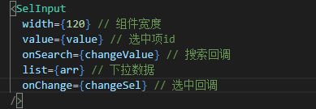
- 预警圆形组件

引用说明：

使用说明：

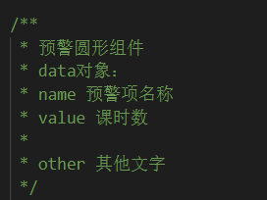

使用例子：
- 单数据环形展示组件

引用说明：

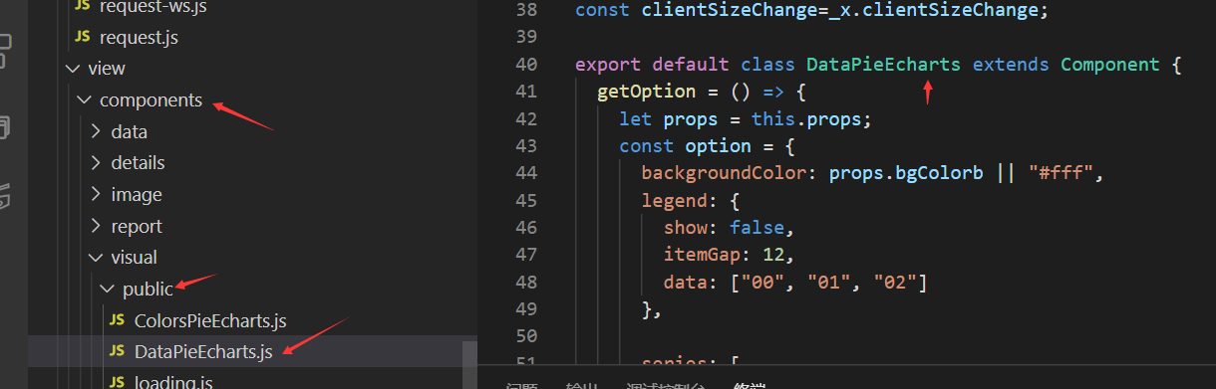

使用说明：

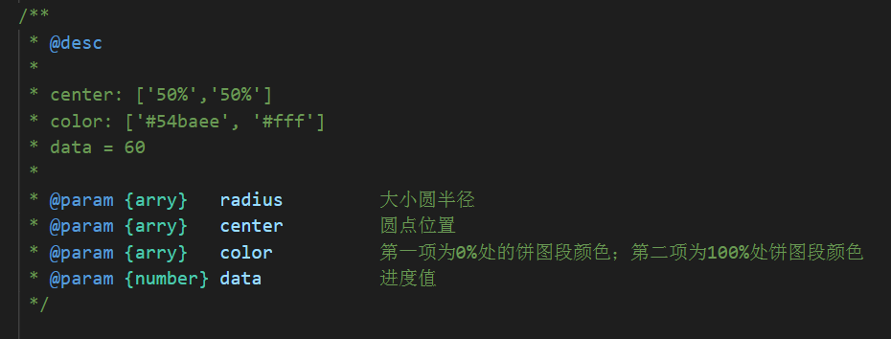

使用例子：

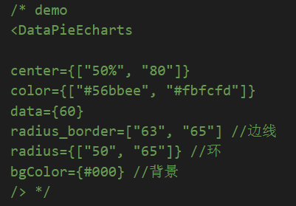

- 多色环形图组件

引用说明：

使用说明：

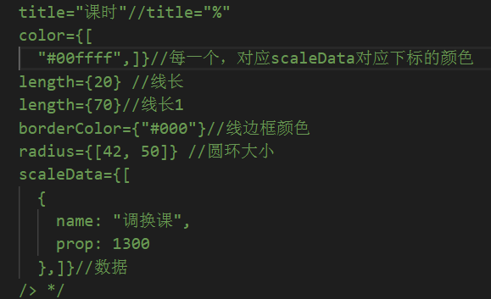

使用例子：

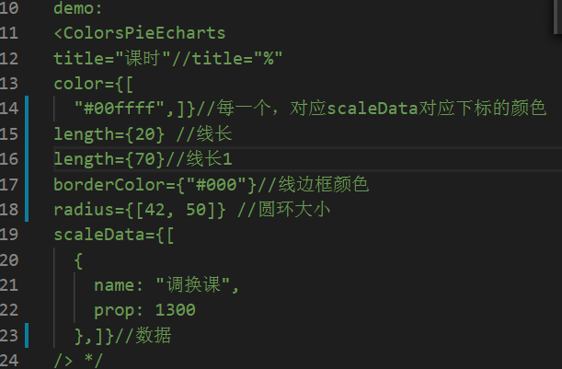
- 雷达图组件

引用说明：

使用说明：

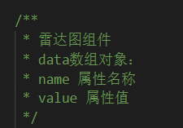

使用例子：

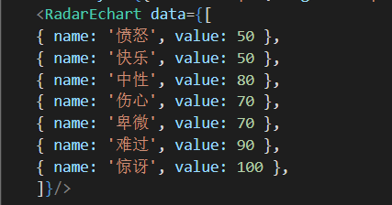

- 仪表盘组件

引用说明：

使用说明：

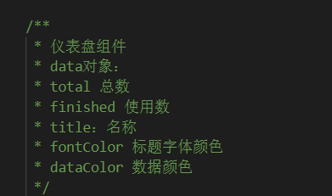

使用例子：

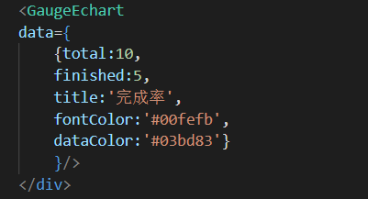

- 圆形多信息展示组件

引用说明：

使用说明：

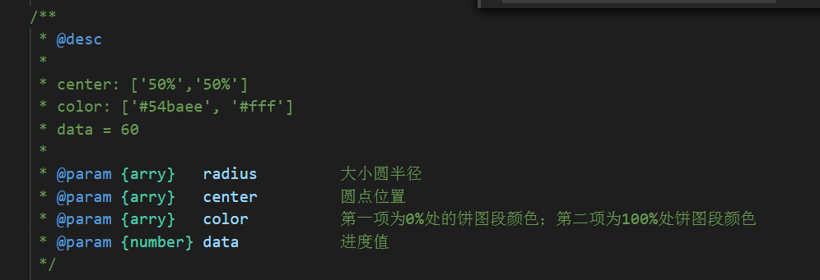

使用例子：
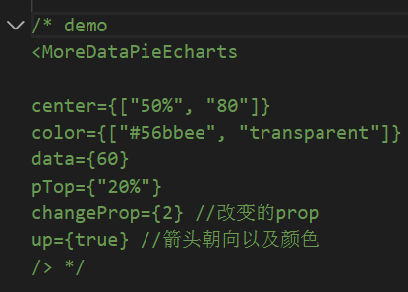
- 画像中心-环形图组件

引用说明：

使用说明：

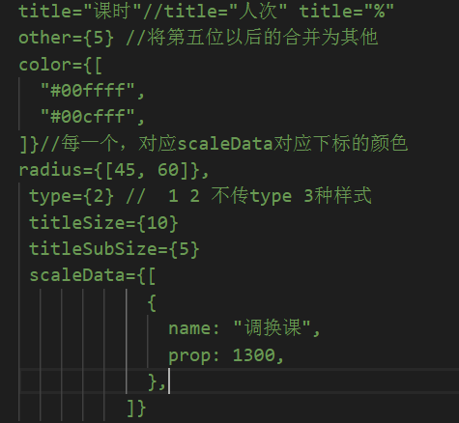

使用例子：
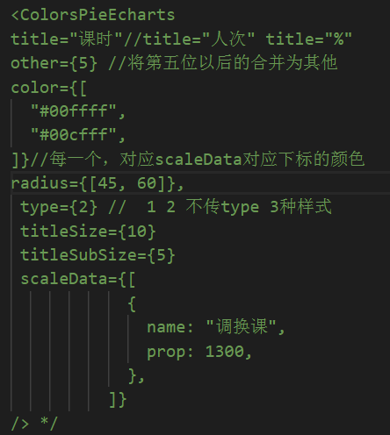
- 可滚动柱状图组件

引用说明：

使用说明：

使用例子：

- 趋势对比折线图组件

引用说明：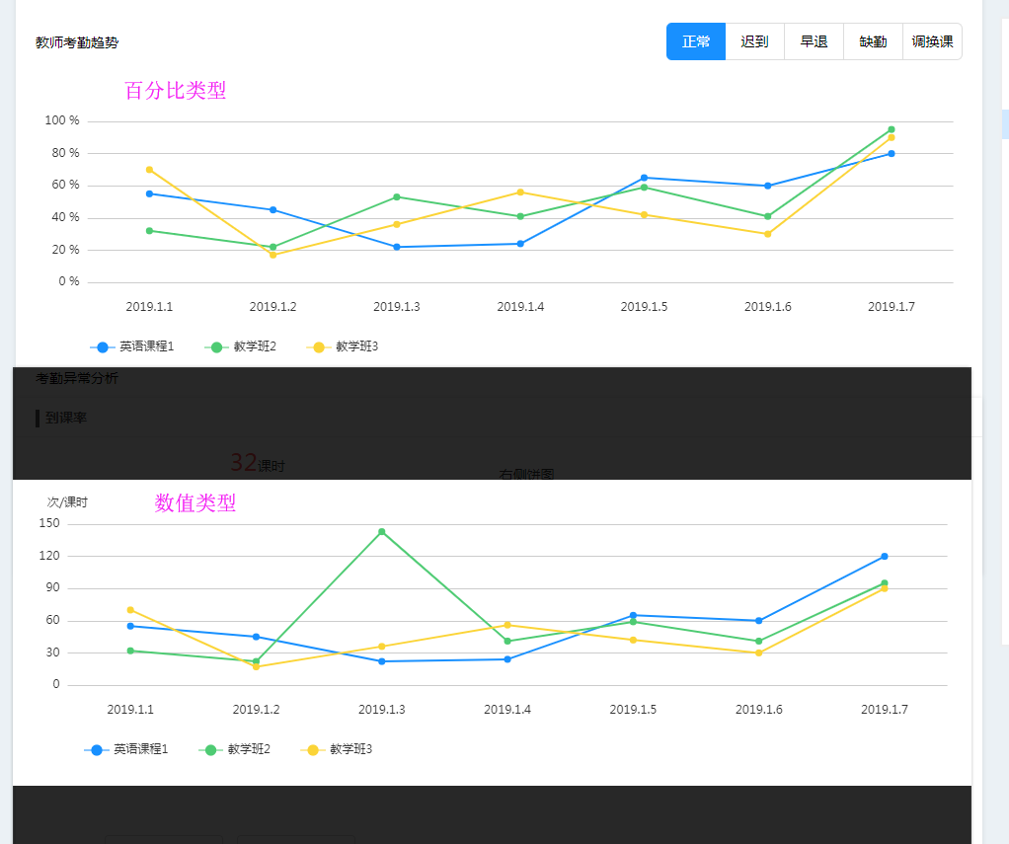

使用说明：

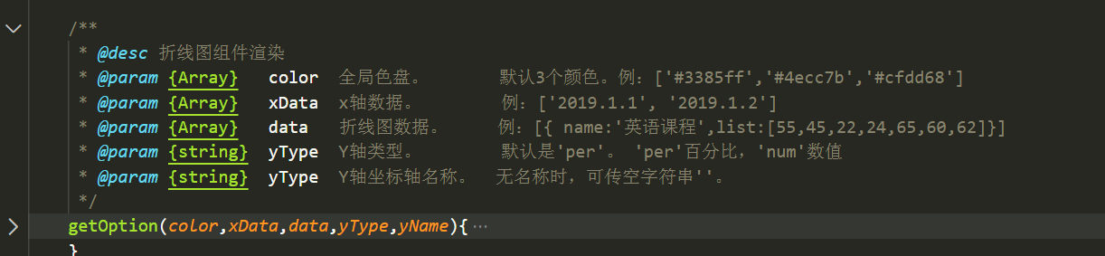

使用例子：

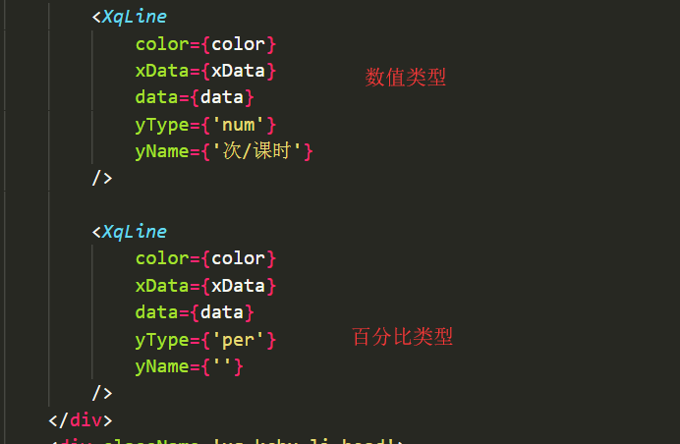

- 多条波浪形组件

引用说明：

使用说明：

使用例子：

- 进度条组件

引用说明：

使用说明：

使用例子：

- 字体自适应函数

引用说明：
@import './sizeChange.scss';

使用说明：
sizeChange：px变更函数
/* px变更
* name 属性名
* baseSize 常规基础值
*/

calcChange：calc变更函数
/* calc变更
* name 属性名
* parSize 常规基础值1
* baseSize 常规基础值2
*/

使用例子：
@include sizeChange('min-width', 1440px);

@include calcChange('height',40%,16px);
- 画像中心数据配置获取

引用说明：

使用说明：
/**
* 根据配置处理数据
* @param {I} data
* @param {*} id 1: 教师行为 2:教学设计 3:课堂类型 4:学生行为 5:学生表情 6:综合情况 7：考勤情况
* 该配置只处理以上7种折线图数据
*/

使用例子：

